Индивидуально-подгрупповое занятие для детей с ФФНР, стёртая форма дизартрии «Автоматизация звука [Р] в слогах, словах и предложениях с использованием ИКТ»
Цель занятия: автоматизация звука [р] в слогах, словах, предложениях.
Задачи
Коррекционно-образовательные:
формирование умения различать звук [р] по акустическим и артикуляционным признакам;
развитие умения определять наличие и место звука [р] в слове;
упражнение в образовании им.сущ. Р.п. от им. сущ. И.п.
подбор обобщающих слов
Коррекционно-развивающие:
развитие фонематического восприятия;
развитие общей, мелкой и артикуляционной моторики.
Коррекционно-воспитательные:
воспитание доброжелательности, активности, контроля над собственной речью.
Мотивация
- Ребята, я вчера была в школе и рассказала первоклассникам, что вы научились правильно произносить звук Р. Первоклашки передали вам вот этот мешок и видеописьмо.
ВИДЕО. ЗДРАВСТВУЙТЕ, РЕБЯТА! МЫ ЗНАЕМ, ЧТО ВЫ НАУЧИЛИСЬ ПРОИЗНОСИТЬ ЗВУК Р И ПРИГОТОВИЛИ ДЛЯ ВАС НЕБОЛЬШИЕ ПОДАРКИ С ЭТИМ ЗВУКОМ. ПОДАРКИ ПОЛОЖИЛИ В МЕШОК. ЧТОБЫ ПОДАРКИ НЕ РАСТЕРЯЛИСЬ В ПУТИ, МЫ ЗАВЯЗАЛИ МЕШОК ВОЛШЕБНОЙ ВЕРЕВОЧКОЙ. А ЧТОБЫ РАЗВЯЗАТЬ НА НЕЙ УЗЕЛКИ НУЖНО ВЫПОЛНИТЬ ЗАДАНИЯ! УДАЧИ ВАМ!
- Вы хотите получить подарки? Но для этого нужно будет выполнить сложные задания. Вы готовы? А помогать нам в этом будет звук “Р”!

Основной этап
1.Чтобы развязать узелок на волшебной веревочке нужно нам присесть за стол и выполнить гимнастику для язычка, чтобы он стал послушным.
Фокус (слайд 1)
С вами в цирке мы бывали,
За фокусами наблюдали.
Лошадка (слайд 2)
Цок-цок-цок по мостовой —
Идет лошадка к нам с тобой.
Щелкай язычком быстрее,
Чтоб она пришла скорее.

Грибок (слайд 3)
Под высокою сосной мы грибок нашли с тобой. Чтобы рос боровичок подними вверх язычок.

Барабан (слайд 4)
В руки барабан возьмем и играть на нем начнем. Язычок наверх подняли «Д-д-д-д» застучали.
- Губки вытрите салфеткой.
- Вы выполнили первое задание, молодцы! Развязывайте первый узелок и одновременно произносите звук “Р”.
2. (слайд 5)Присаживайтесь за столик. Возьмите в ручки зеркала и произнесите звук «Р».
- В каком положении находятся наши губы, когда мы произносим звук [Р]?
– Губы открыты
- Зубы
-Разомкнуты
– Что делает наш язычок, когда мы произносим звук [р]?
– Язык поднимается к небу, за верхние зубы.
- Воздшная струя
-Воздушная струя сильная проходит посередине языка и заставляет вибрировать кончик языка.
- А какой воздух – теплый или холодный выходит изо рта, когда мы произносим звук [р]?
– Воздух теплый.
– А что делает голос, когда мы произносим [Р]: спит или песни поет? Приложите все руку к шее, скажем ррр… . В домике было тихо или голос пел песни, и стенки домика дрожали?
– Голосок не спал и стенки домика дрожали.
И с этим заданием вы справилась, молодцы! Развязывайте второй узелок не забывайте рычать.

3. Чтобы следующий узелок развязался нужно произнести заклинания. Будьте внимательны.
Ра-ро-ру Ар-ор-ур Ро-ры-рэ Эр-ор-ур
Умнички! Никто не ошибся! Развязывайте узелок и не забывайте Р.

4.Чтобы развязать еще один узелок поиграем в игру «Один – много». Я буду вам называть один предмет и бросать мяч, вы ловите его и бросаете мне обратно, называя много предметов.
Например «Один карандаш- а вы мне в ответ -много карандашей»
Слова: КОМАР МУНДИР КАРТА КУРТКА АРБУЗ КАРМАН

5. .Чтобы развязать еще один узелок поиграем в игру «Эхо».
Я называю слова, а вы повторяете его 3 раза.
БАРСУК РАК РАДУГА САХАР ТРАВА

6. «Собрать яблоки». На яблоне висят спелые яблоки, давайте соберем их в корзины. В одну корзину положим яблоки на которых вы видите картинки со звуком Р, в другую без звука Р.
РАДУГА ЗАБОР РЫБА
ЛОДКА ЛУК ЛОЖКА
Молодцы! И с этим заданием вы справились. Развязывайте узелок.

7. (слайд 6)Следующая игра называется «Разложи предметы на полки».
На верхнюю полку положим предметы в названии которых звук Р в начале слова, на среднюю полку положить предметы где звук Р в середине слова, на последнюю полку – где звук Р в конце слова.
Выбираем предмет, определяем позицию звука Р и кликаем мышкой.
-Как назвать одним словом предметы которые лежат на верхней полке, средней полке, последней?
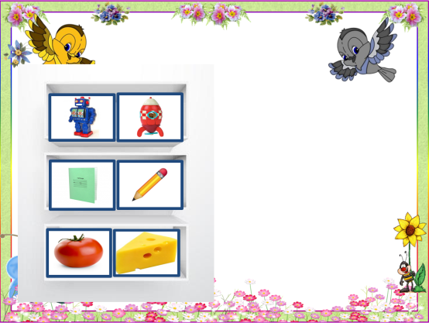
Наши глазки устали давайте сделаем гимнастику.
Раз –налево, два – направо,
Три –наверх, четыре — вниз.
А теперь по кругу смотрим,
Чтобы лучше видеть мир.

8. Чтобы развязать последний узелок нужно вспомнить скороговорки со звуком Р..
ОТКРЫЛИ МЕШОК.
ТЕТРАДЬ КАРАНДАШ РУЧКА
Как назвать одним словом эти предметы?
Рефлексия
Вам понравились подарки?
Какой звук мы сегодня учились произносить? Будите дружить с этим звуком.
Какая игра для вас была самой сложной? А какое задание было самым легким?
Какое у вас настроение? У меня есть вот такие ромашки. Я предлагаю нарисовать вам свое настроение. Рисуют.
А я эти ромашки передам школьникам, чтобы они увидели ваше настроение и понравились ли вам подарки.
